ИТОГОВАЯ АТТЕСТАЦИЯ

Выполнил: Софронеев Айсен

Группа КИСП-23

Цель работы:

Разработать мобильное приложение для платформы Android, предназначенное для безопасного хранения и управления паролями

пользователя.

Задание:

- Реализовать экран регистрации пользователя с необходимыми полями (логин, пароль, подтверждение пароля).

- Добавить валидацию введенных данных (проверка на пустоту, совпадение паролей).

- Реализовать уведомление о результатах регистрации (успех или ошибка).

- Создать текстовое поле для отображения ошибок.

- Обеспечить простоту и удобство пользовательского интерфейса.

Последовательность выполнения работы;

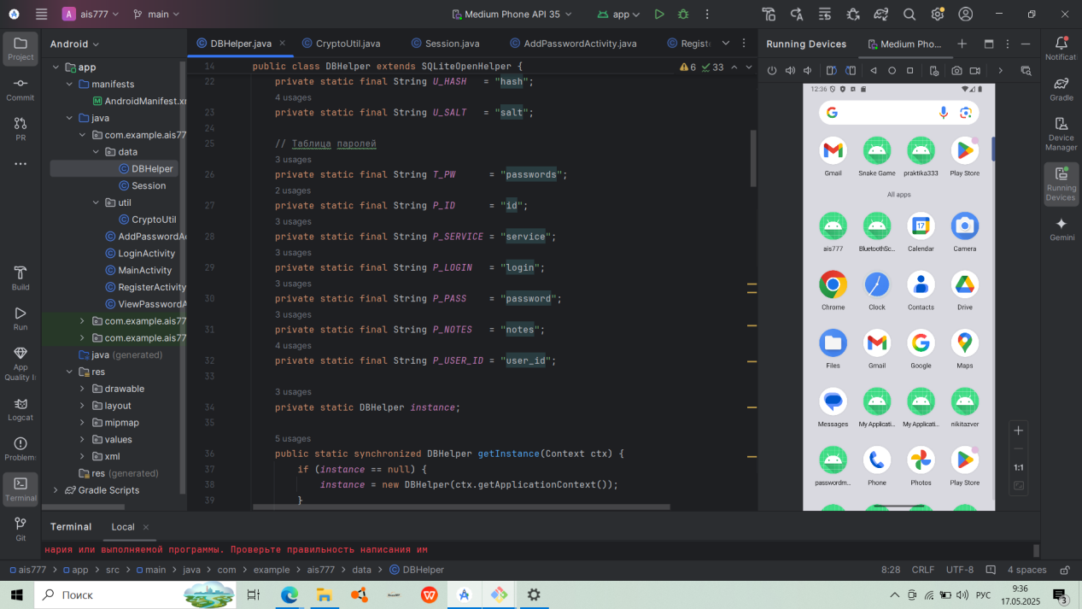

Рис - 1 Код на DBHelper.java

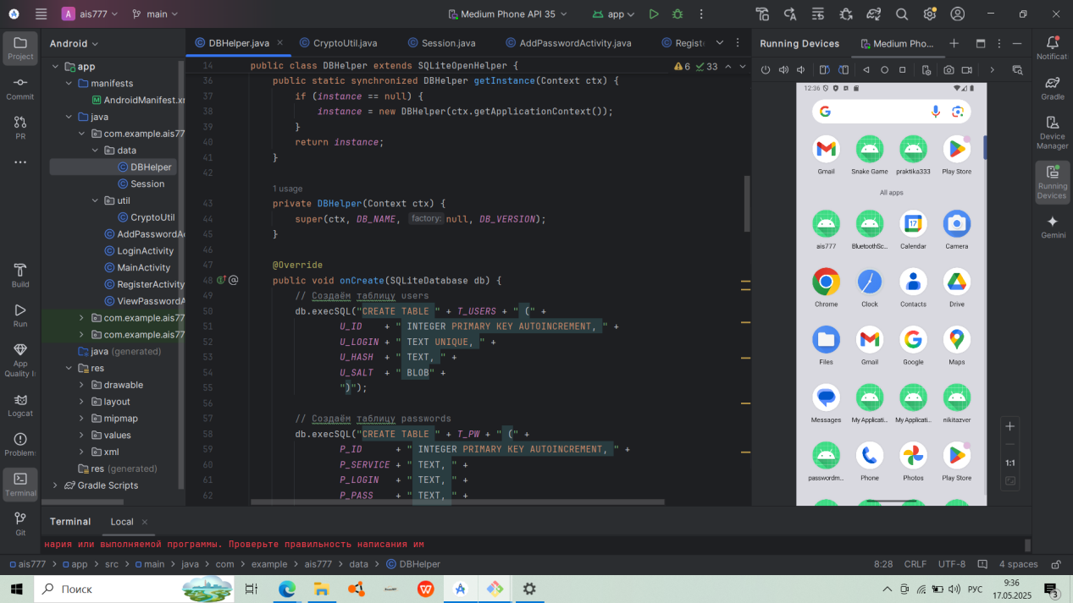

Рис - 2 Продолжение кода DBHelper.java

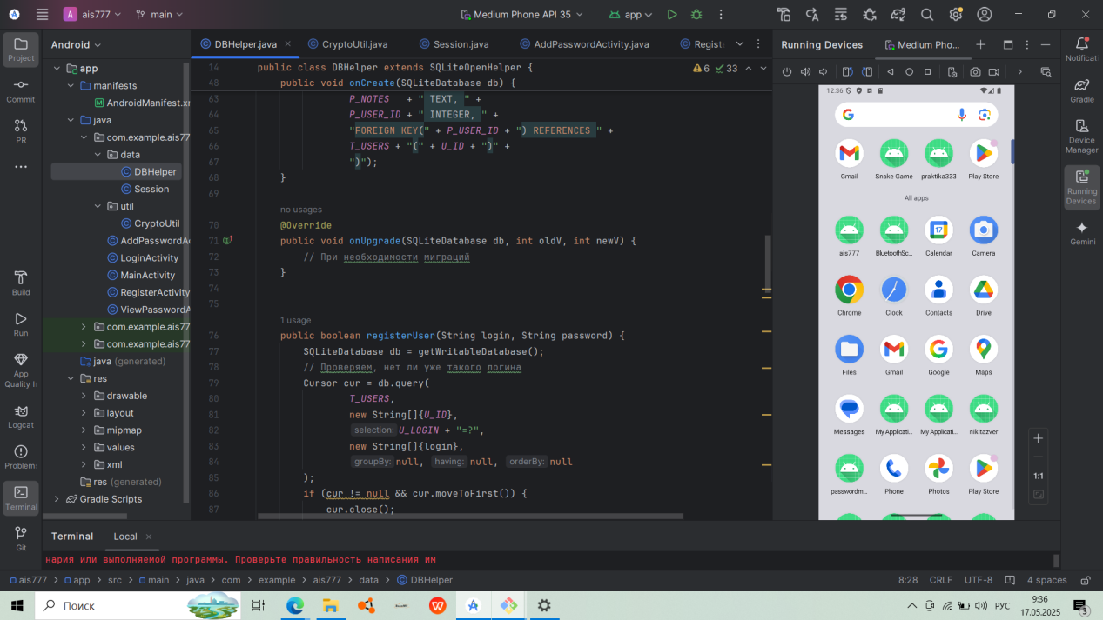

Рис - 3 Продолжение кода DBHelper.java

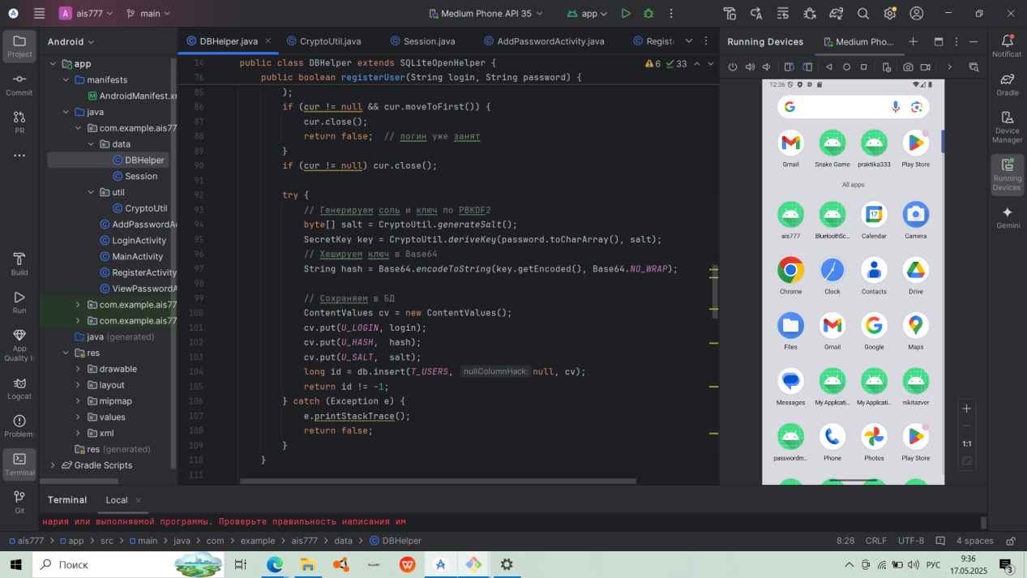

Рис - 4 Продолжение кода DBHelper.java

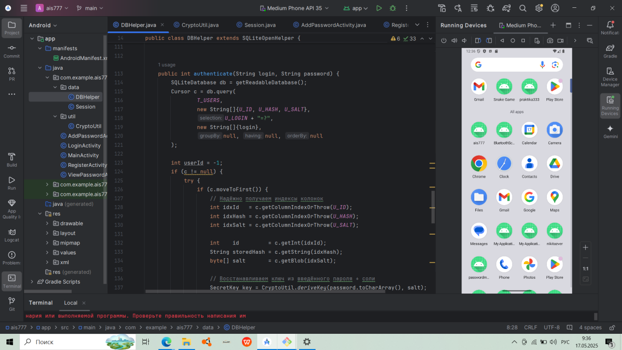

Рис - 5 Продолжение кода DBHelper.java

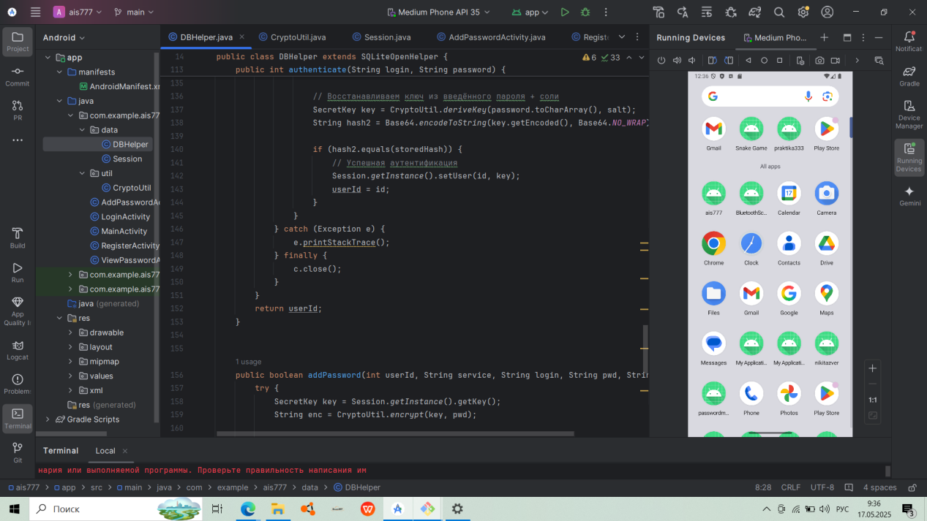

Рис - 6 Продолжение кода DBHelper.java

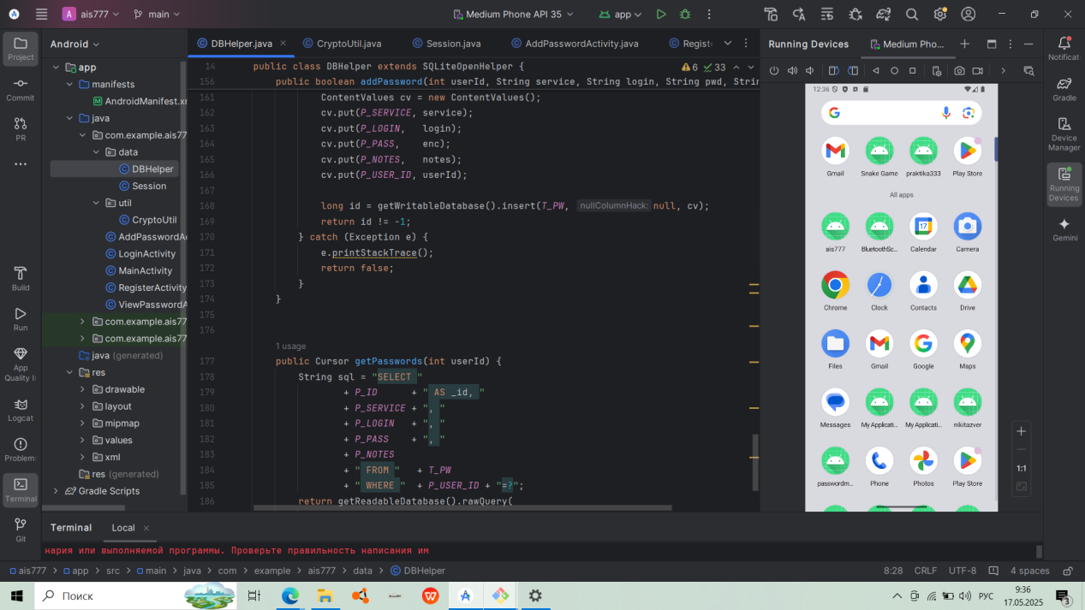

Рис - 7 Продолжение кода DBHelper.java

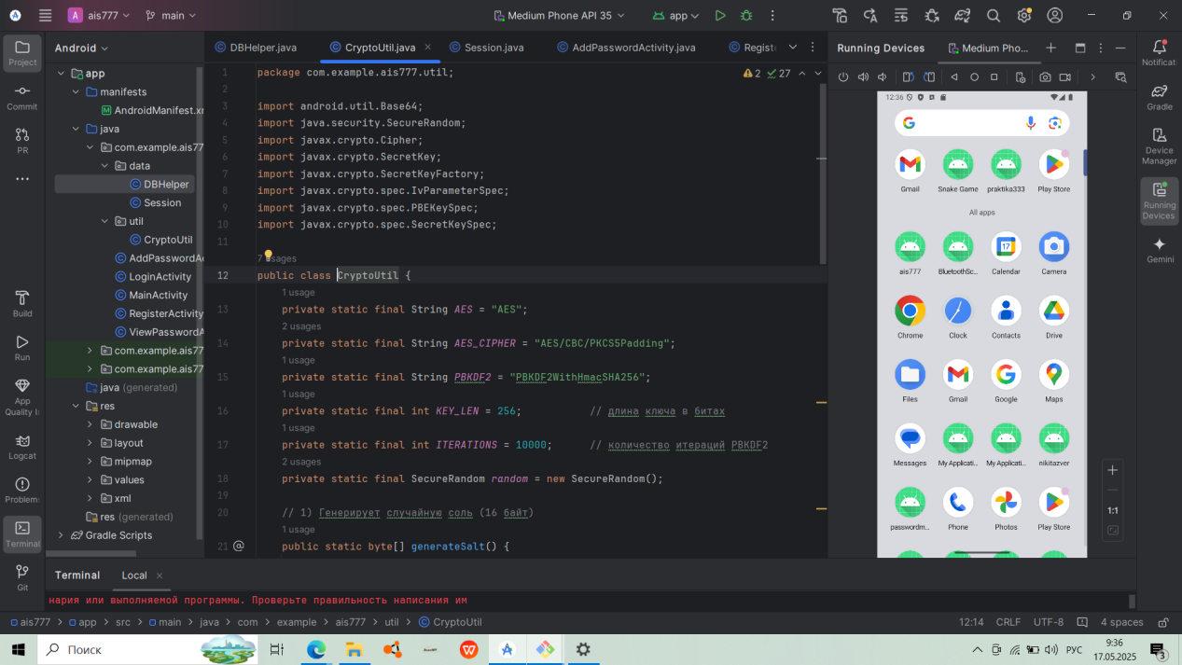

Рис - 8 Код на CryptoUtil.java

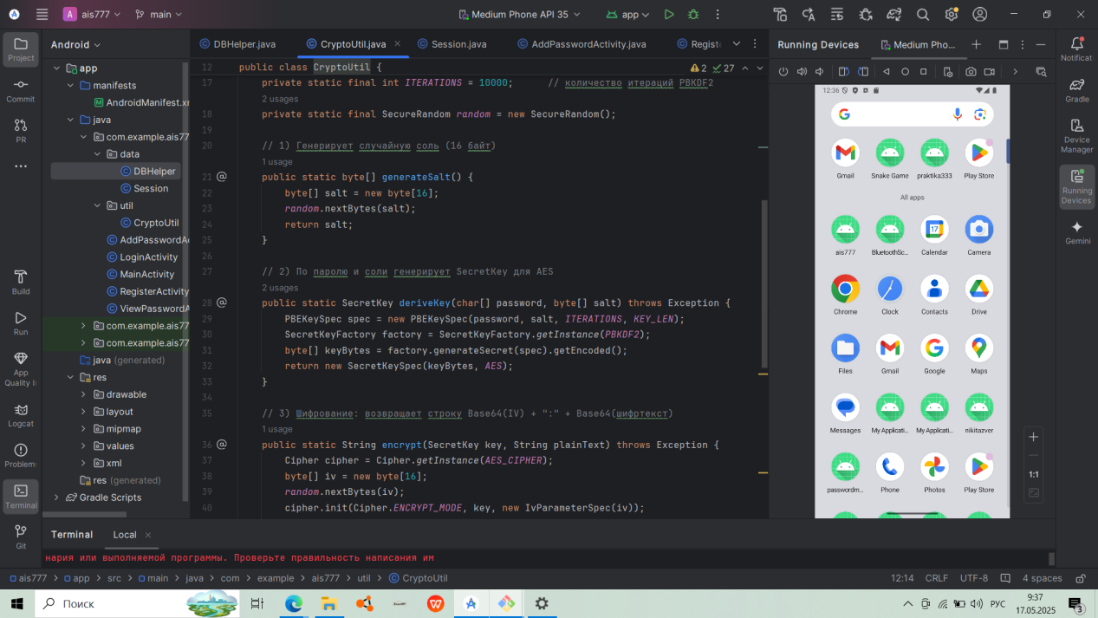

Рис - 9 Продолжение кода CryptoUtil.java

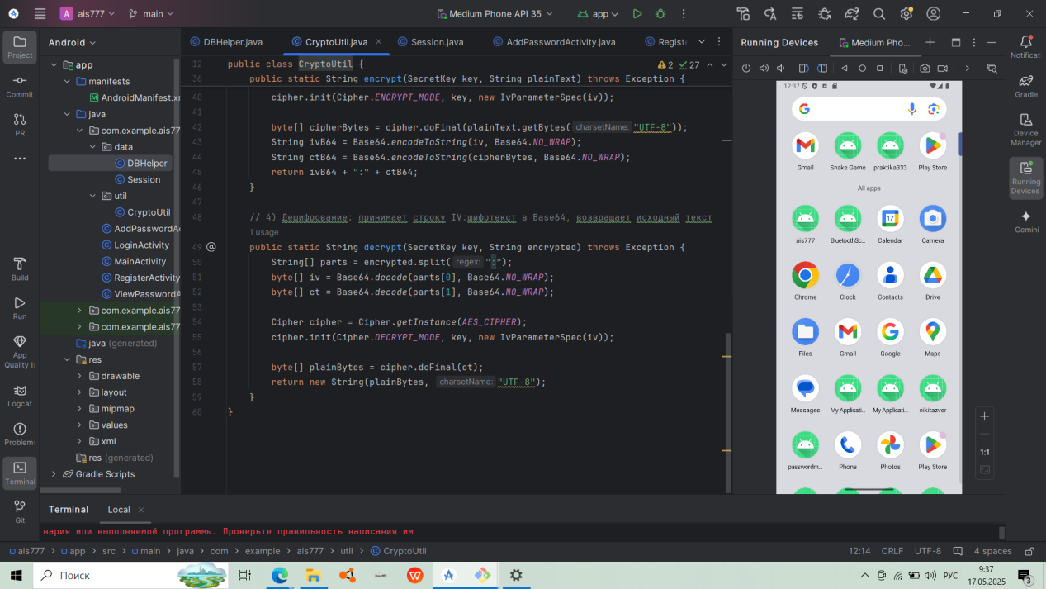

Рис - 10 Продолжение кода CryptoUtil.java

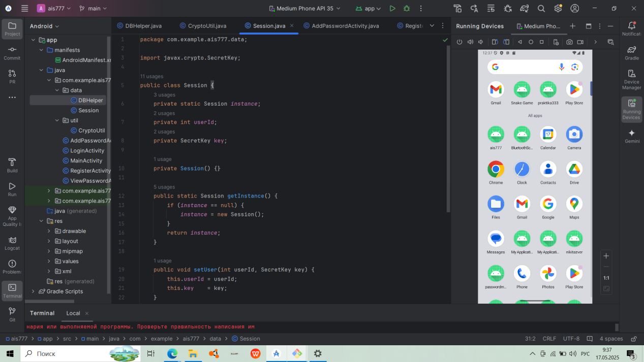

Рис - 11 Код на Session.java

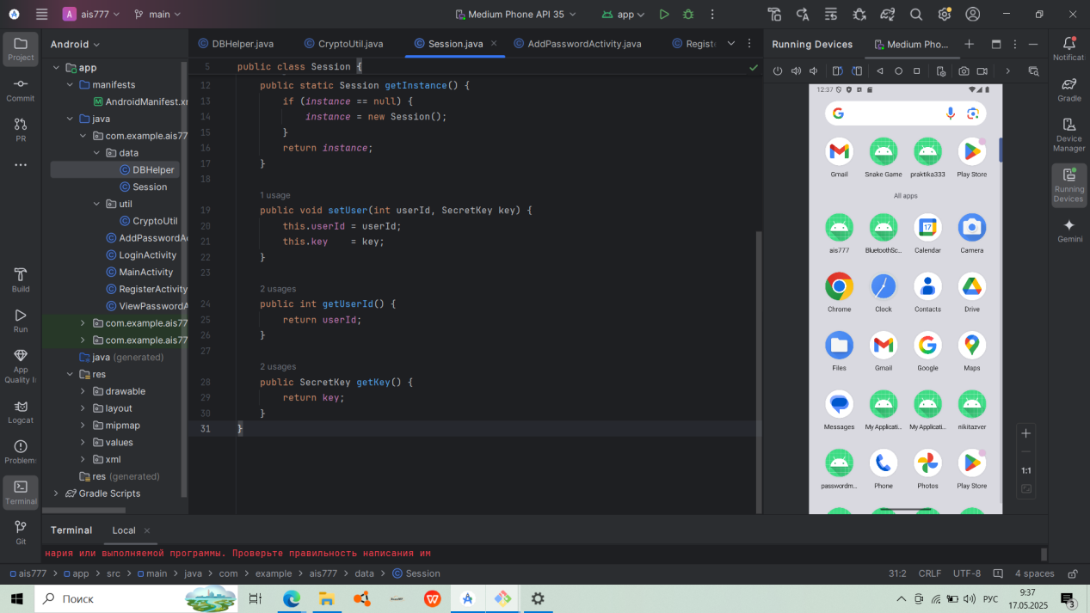

Рис - 12 Продолжение кода Session.java

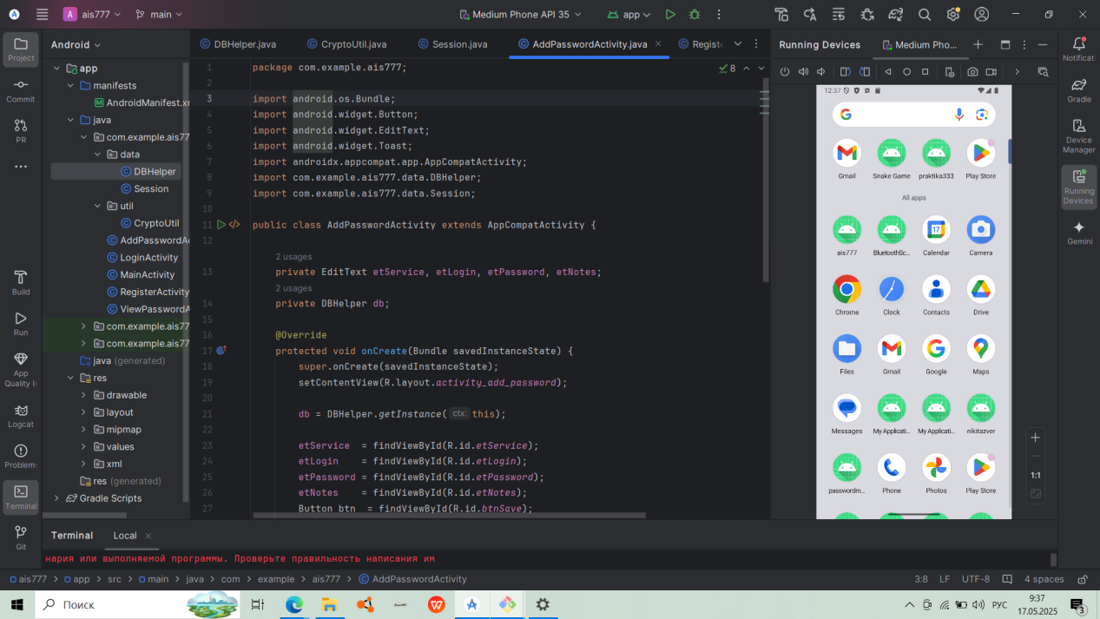

Рис - 13 Код на AddPasswordActivity.java

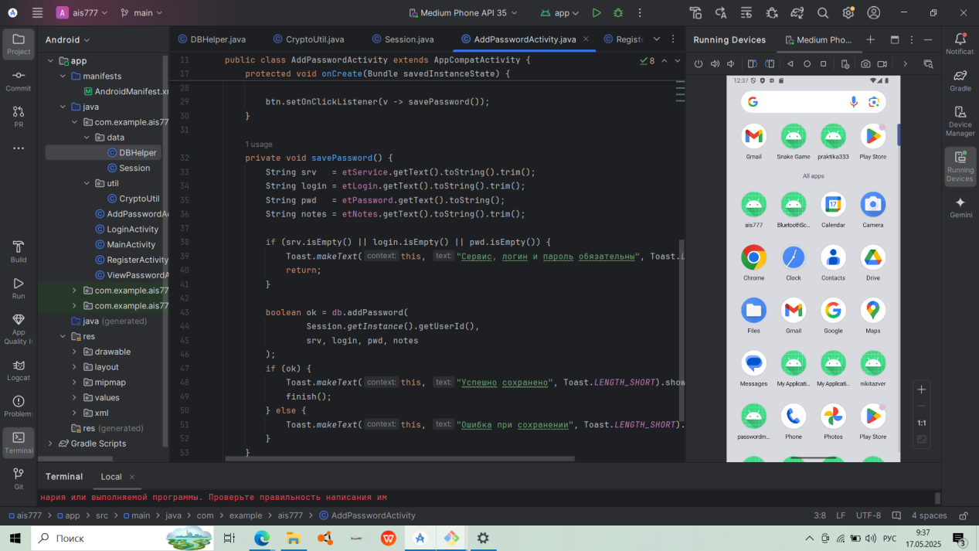

Рис - 14 Продолжение кода AddPasswordActivity.java

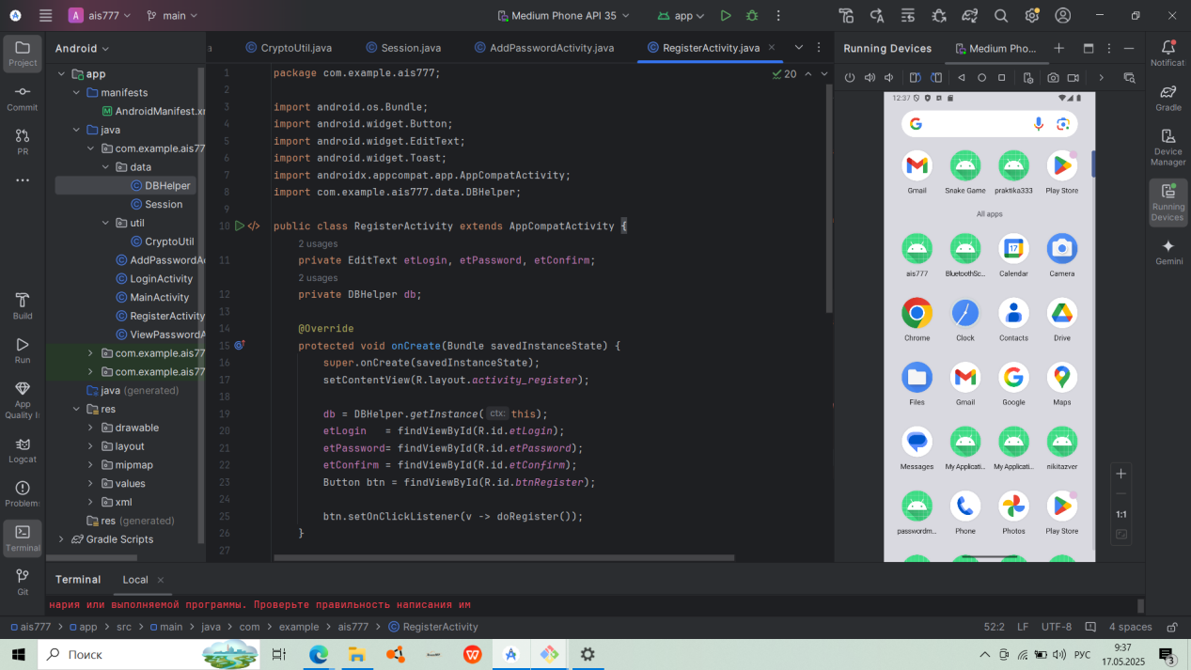

Рис - 15 Код на RegisterActivity.java

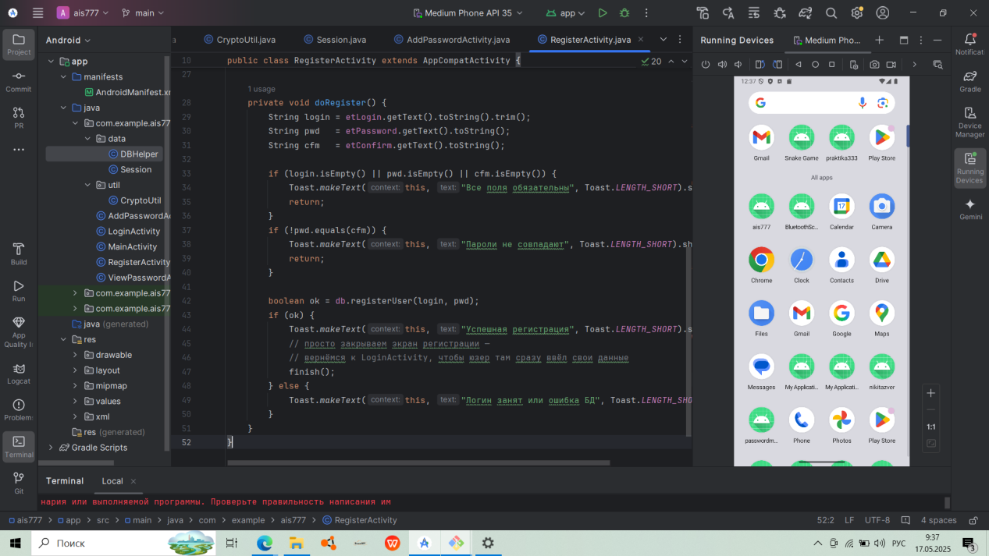

Рис - 16 Продолжение кода RegisterActivity.java

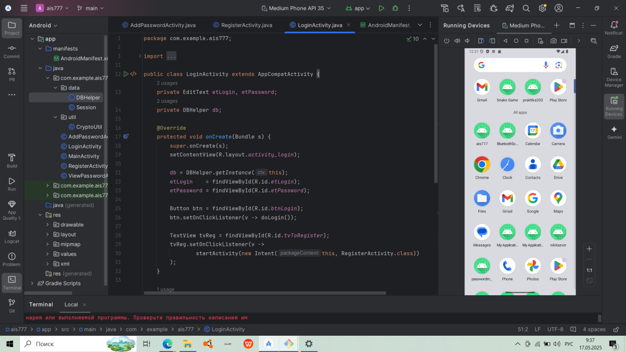

Рис - 17 Код на LoginActivity.java

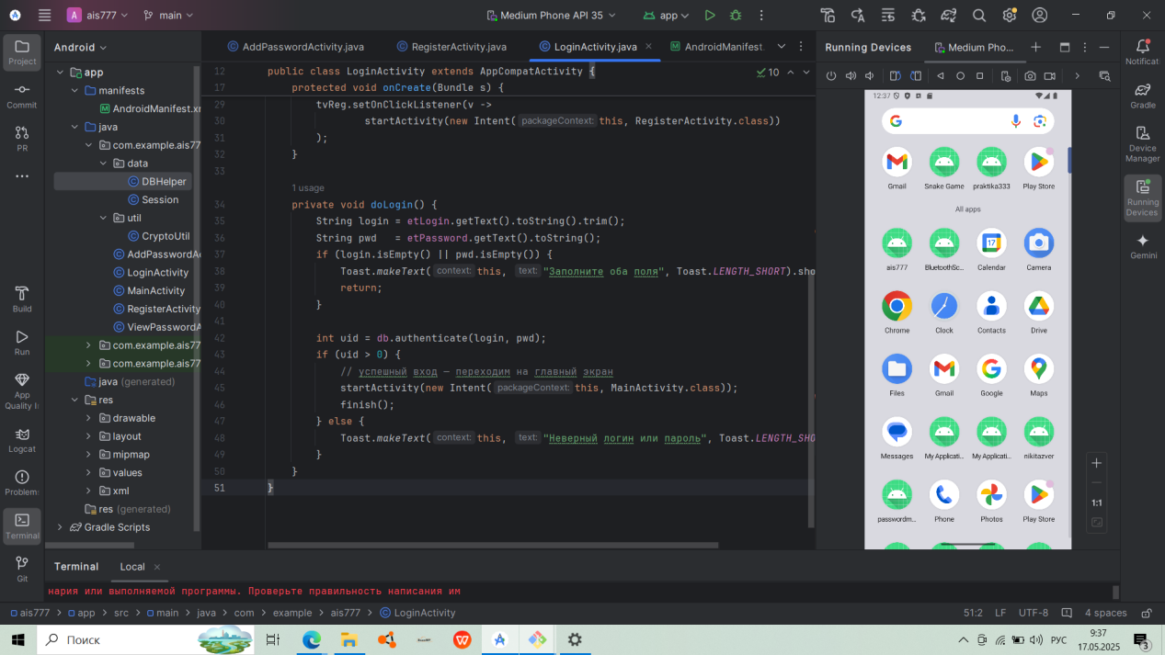

Рис - 18 Продолжение кода LoginActivity.java

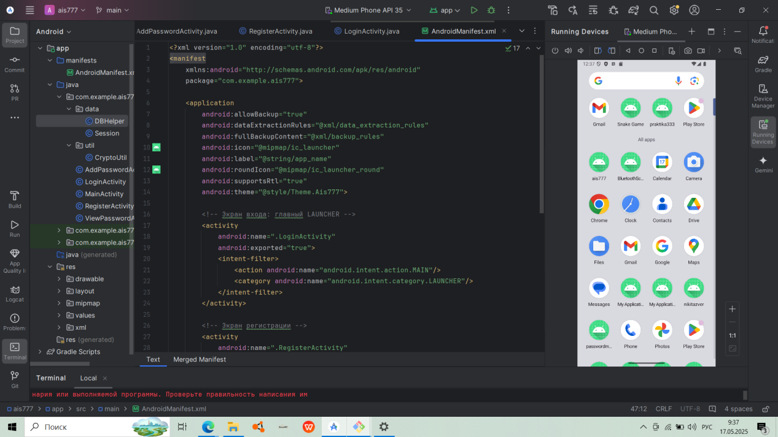

Рис - 19 Код на AndroidManifest.xml

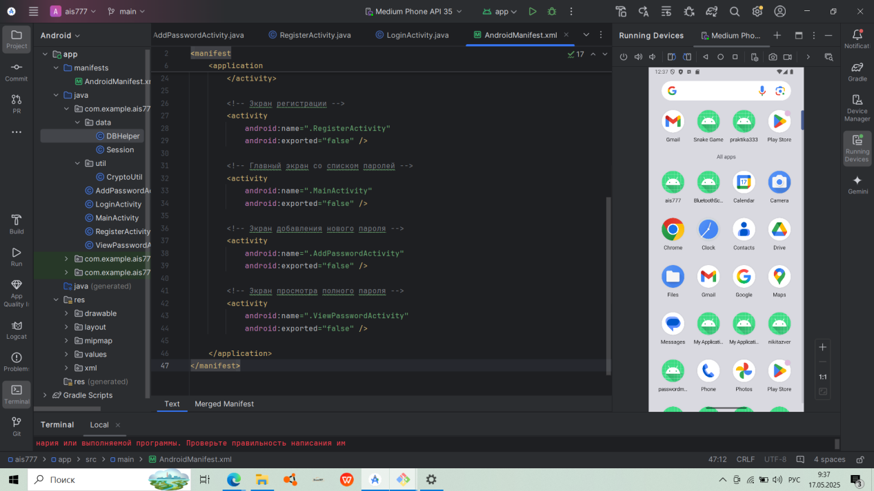

Рис - 20 Продолжение кода AndroidManifest.xml

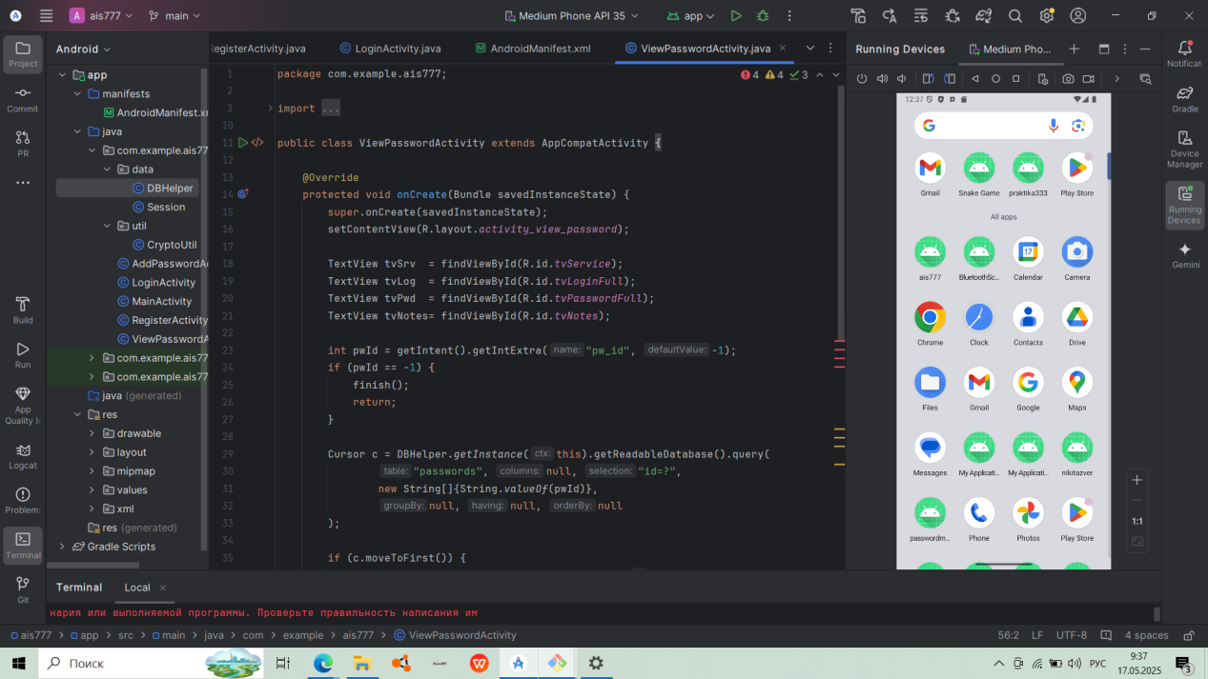

Рис - 21 Код на ViewPasswordActivity.java

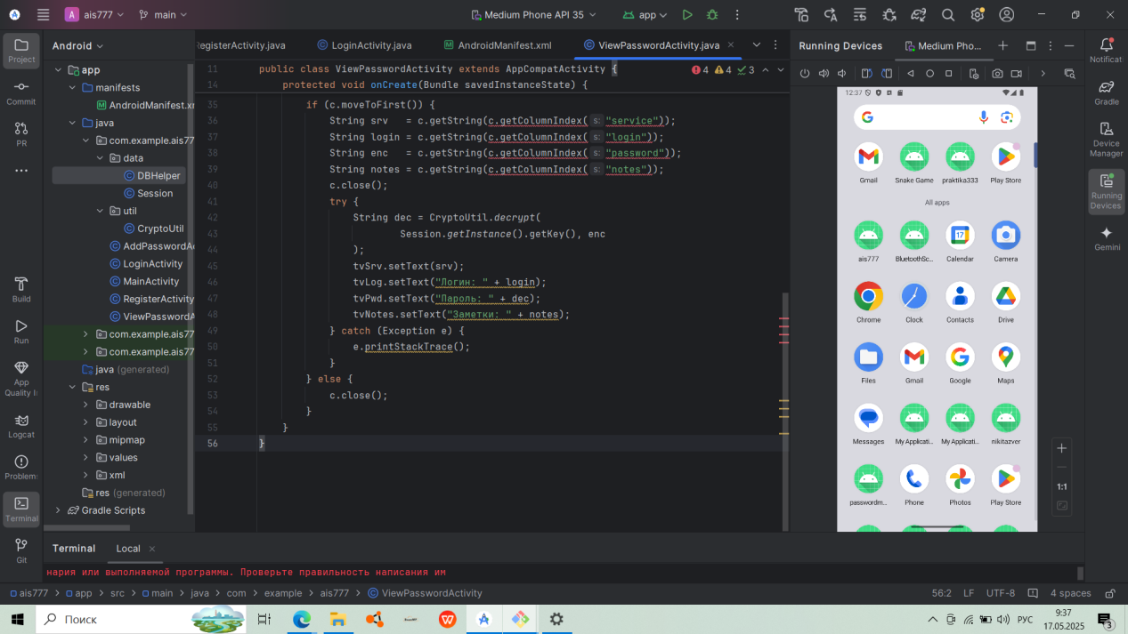

Рис - 22 Продолжение кода ViewPasswordActivity.java

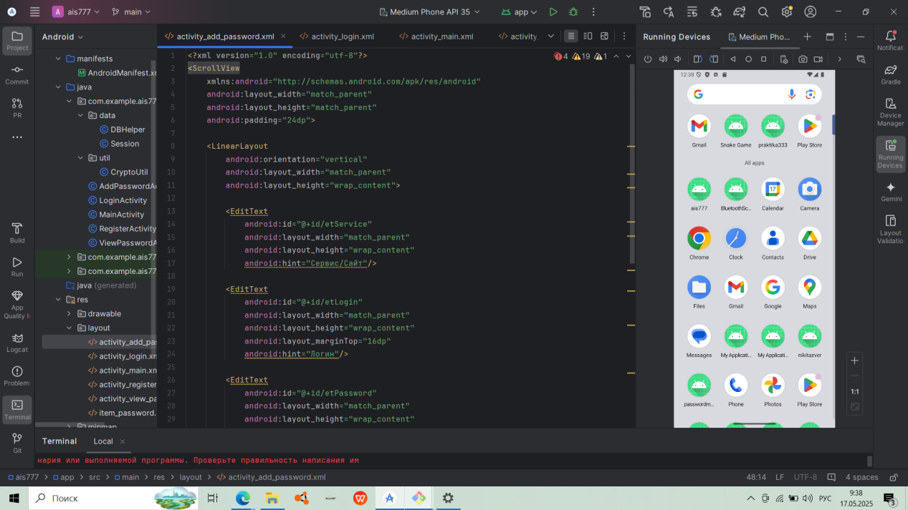

Рис - 23 Код на activity_add_password.xml

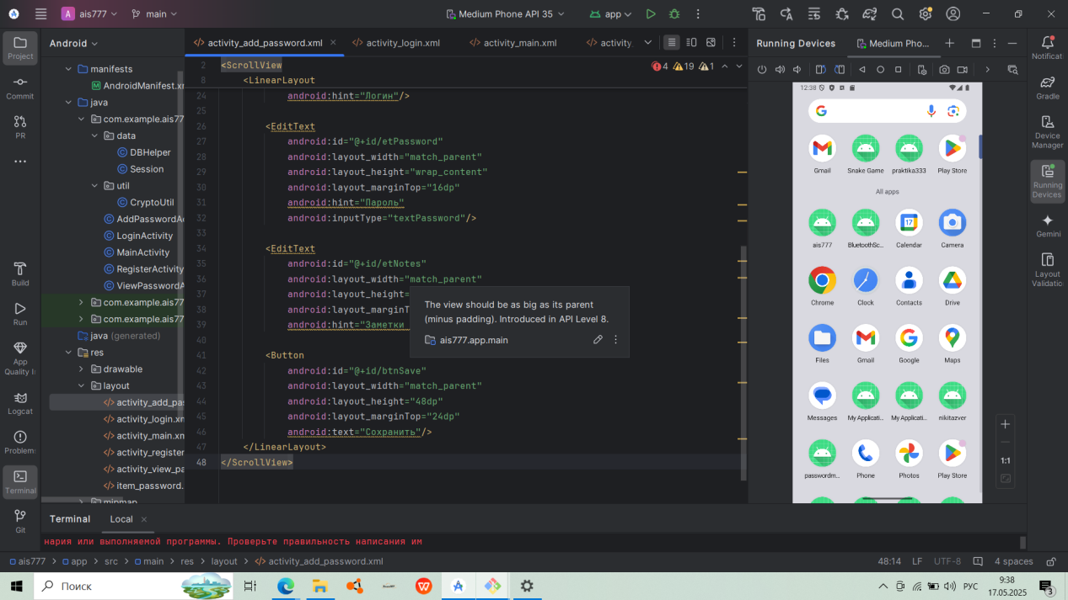

Рис - 24 Продолжение кода activity_add_password.xml

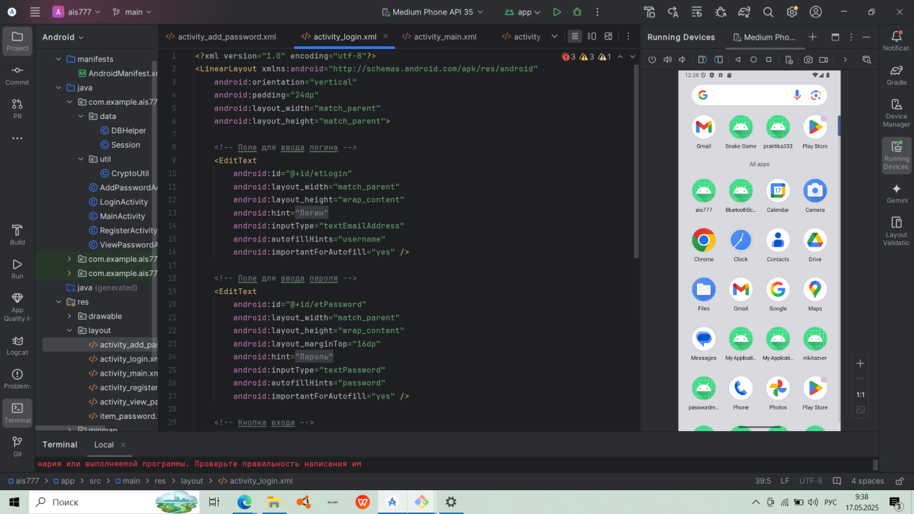

Рис - 25 Код на activity_login.xml

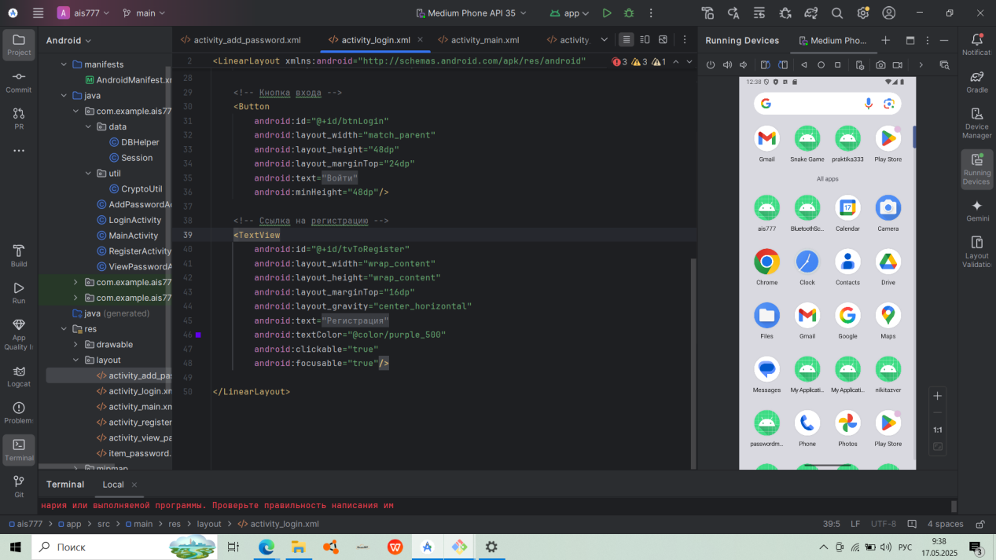

Рис - 26 Продолжение кода activity_login.xml

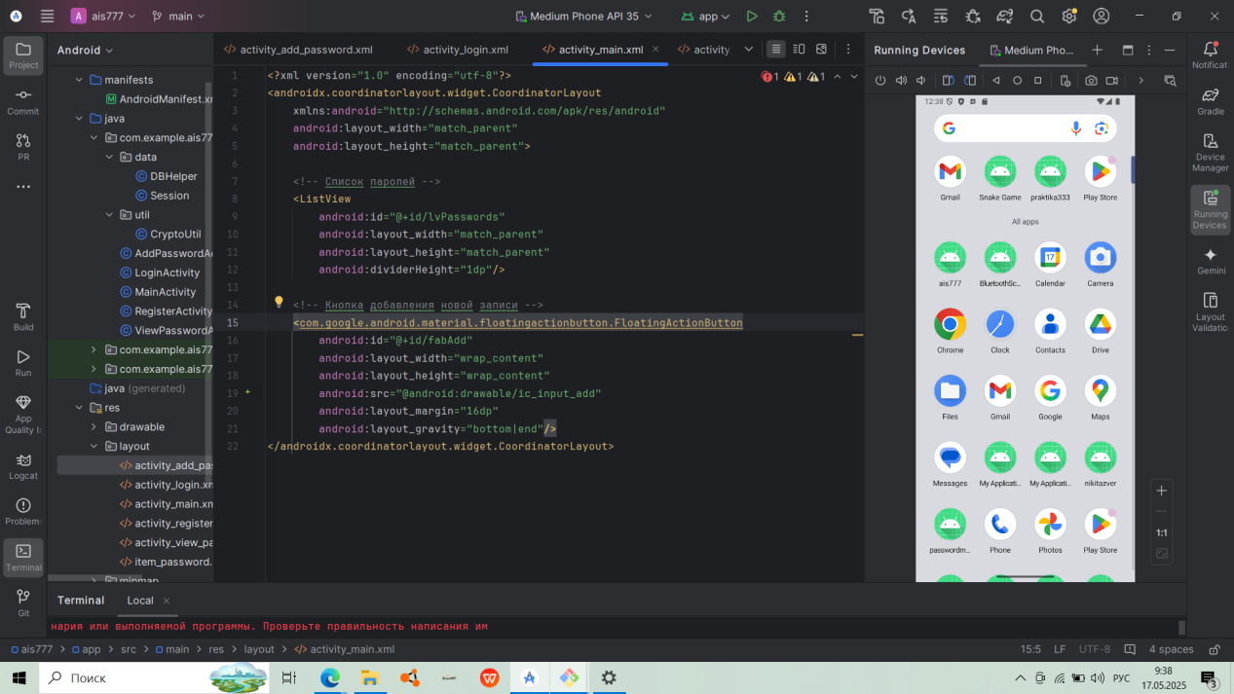

Рис - 27 Код на activity_main.xml

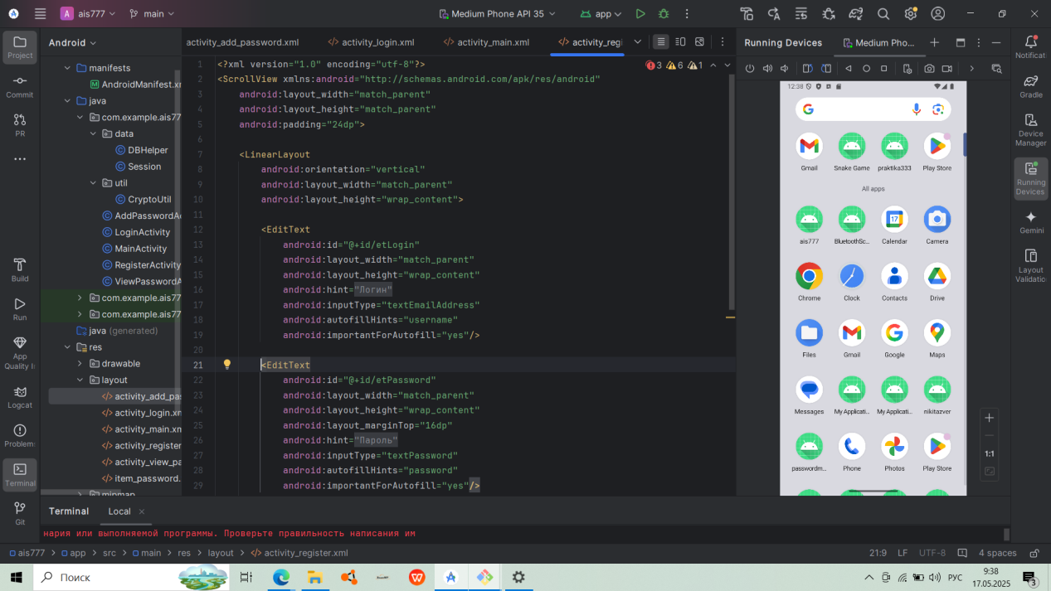

Рис - 28 Код на activity_register.xml

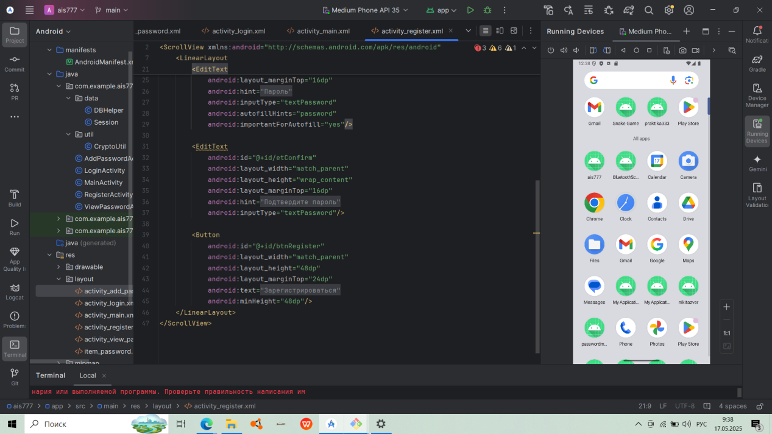

Рис - 29 Продолжение кода activity_register.xml

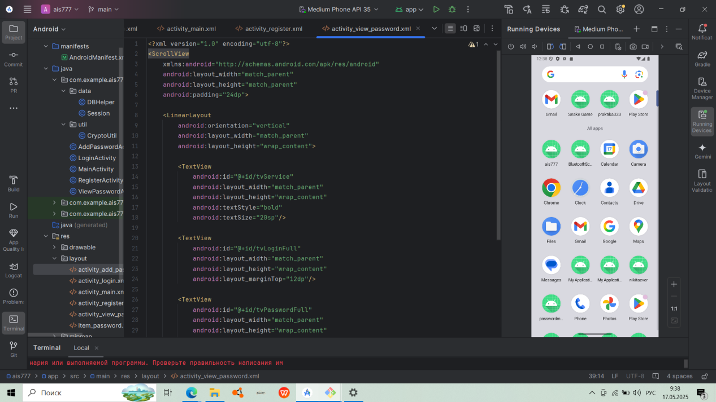

Рис - 30 Код на activity_view_password.xml

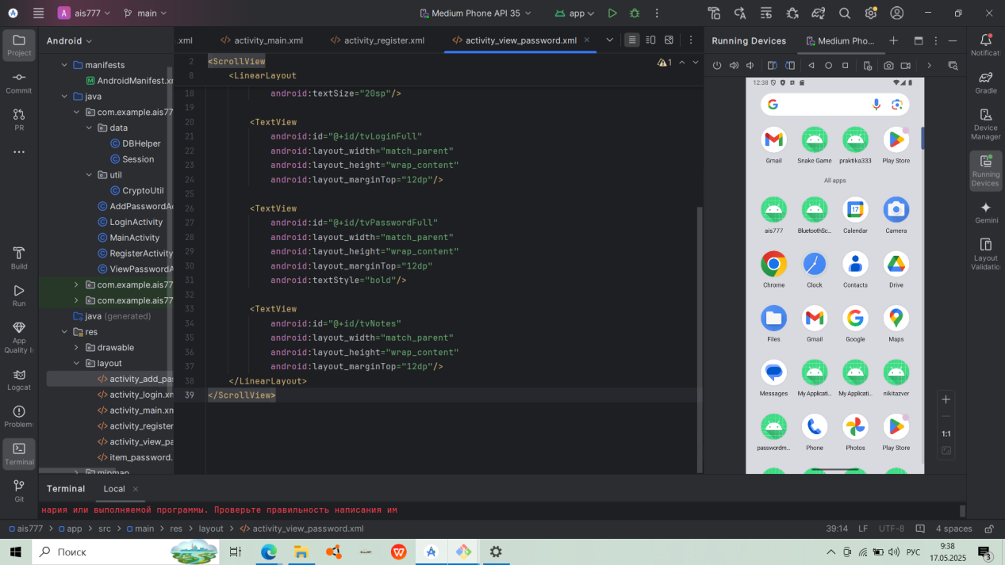

Рис - 31 Продолжение кода activity_view_password.xml

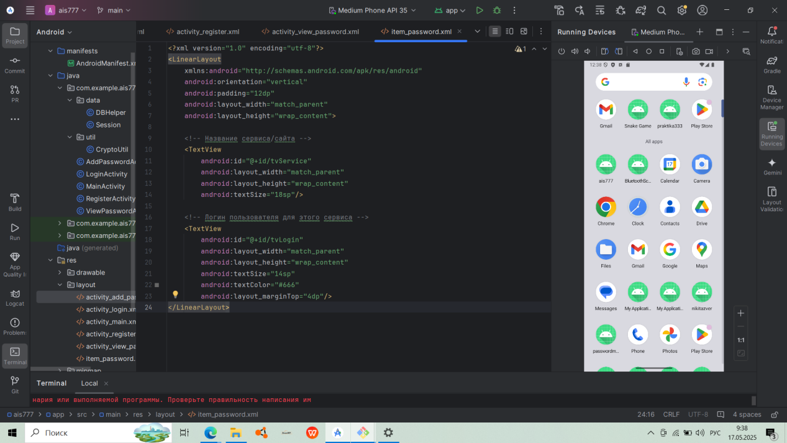

Рис - 32 Код на item_password.xml

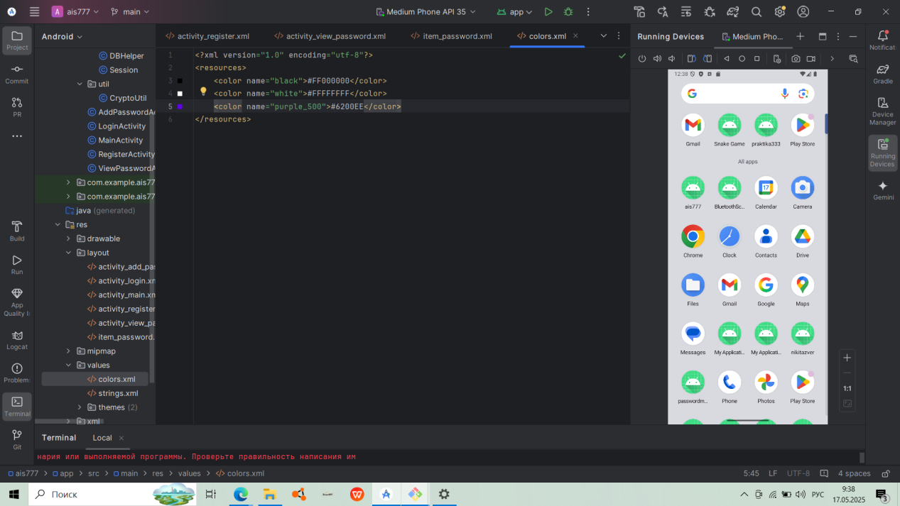

Рис - 33 Код на colors.xml

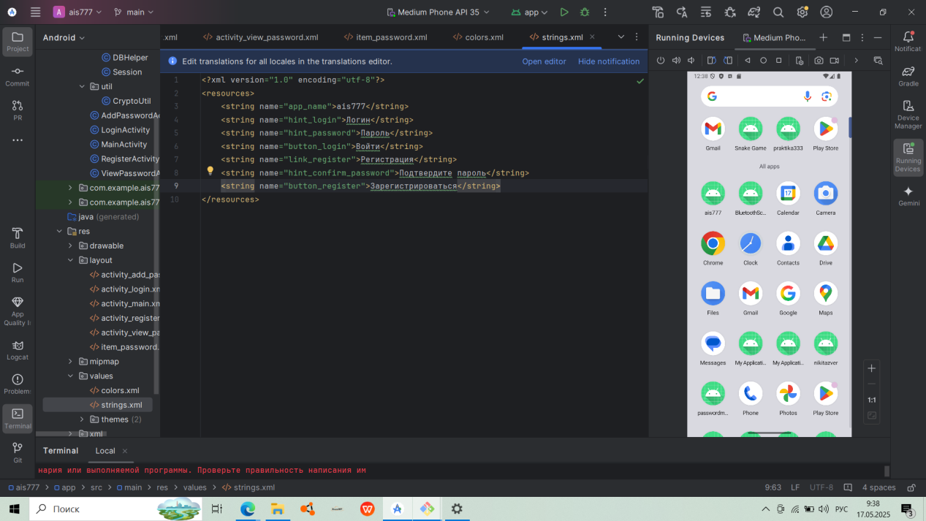

Рис - 34 Код на strings.xml

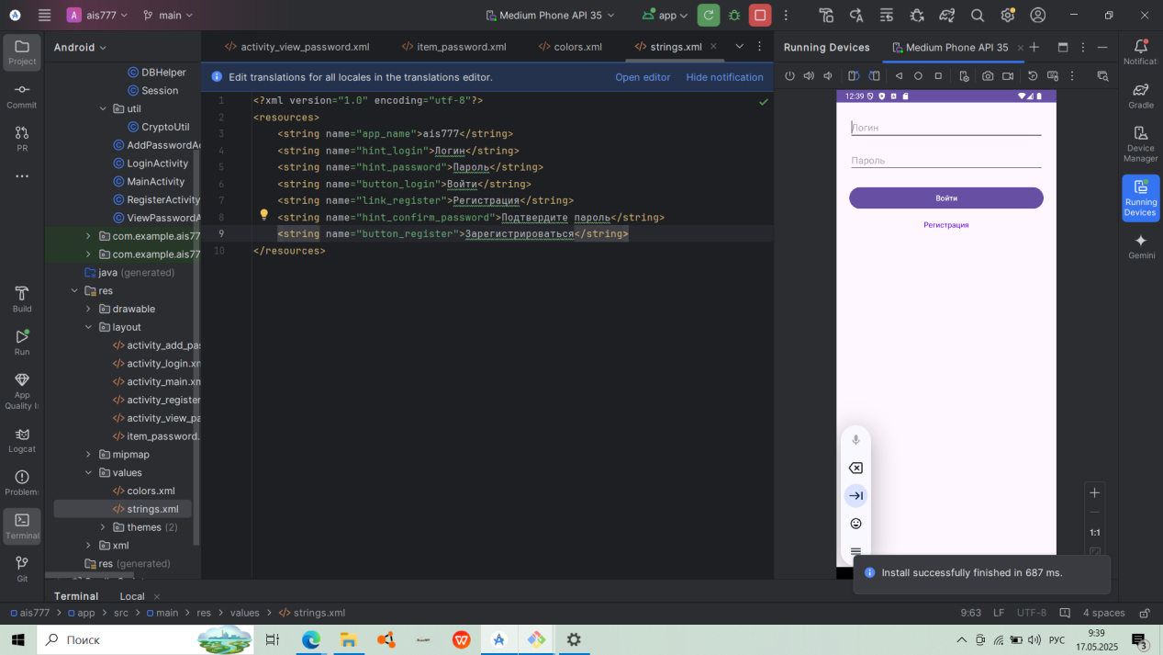

Рис - 35 Запуск приложении

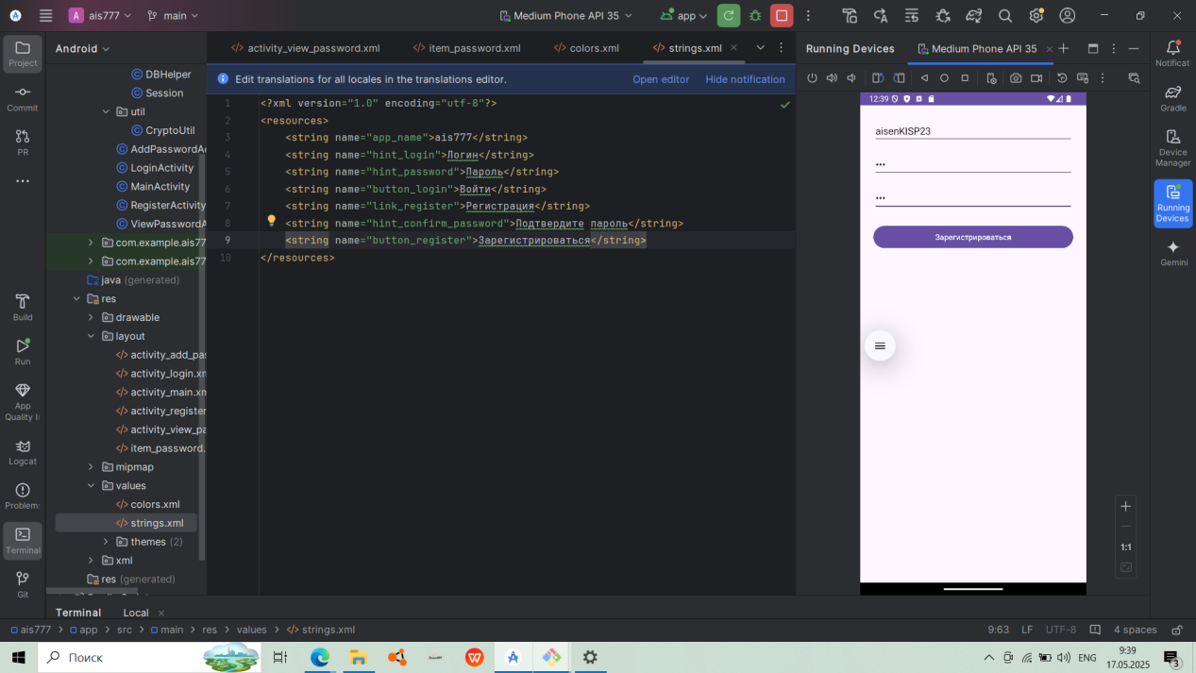

Рис - 36 Регистрация

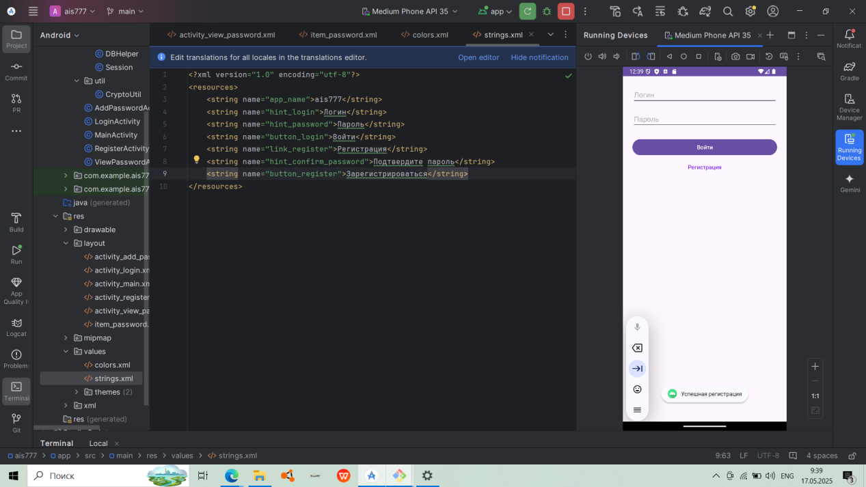

Рис - 37 Успешная регистрация

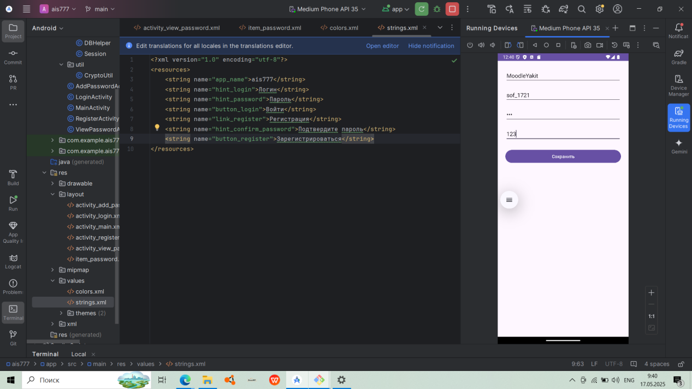

Рис - 38 Создание пароля

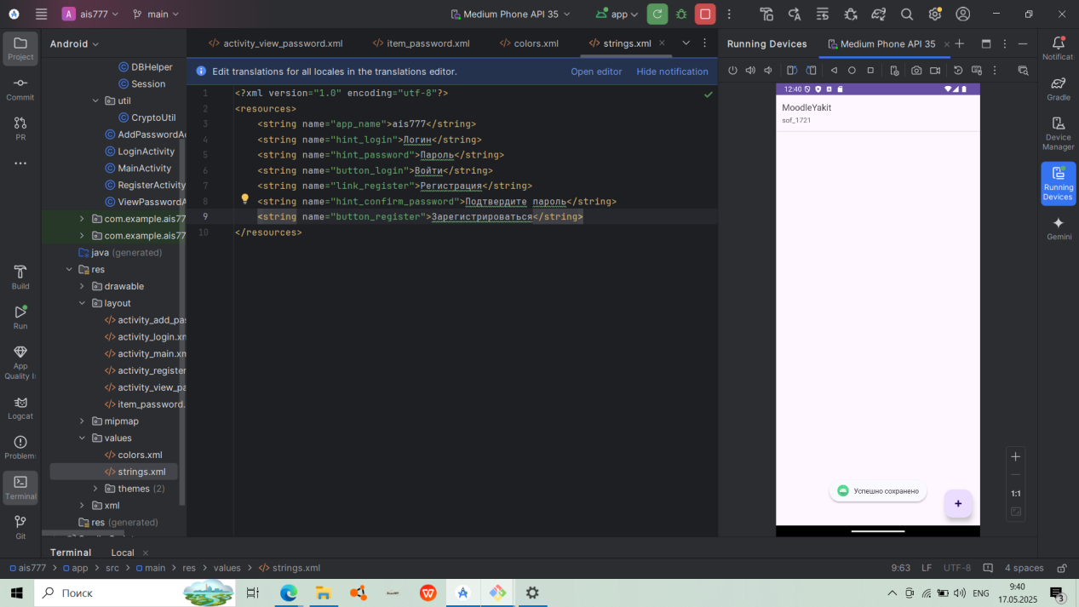

Рис - 39 Успешно сохранился

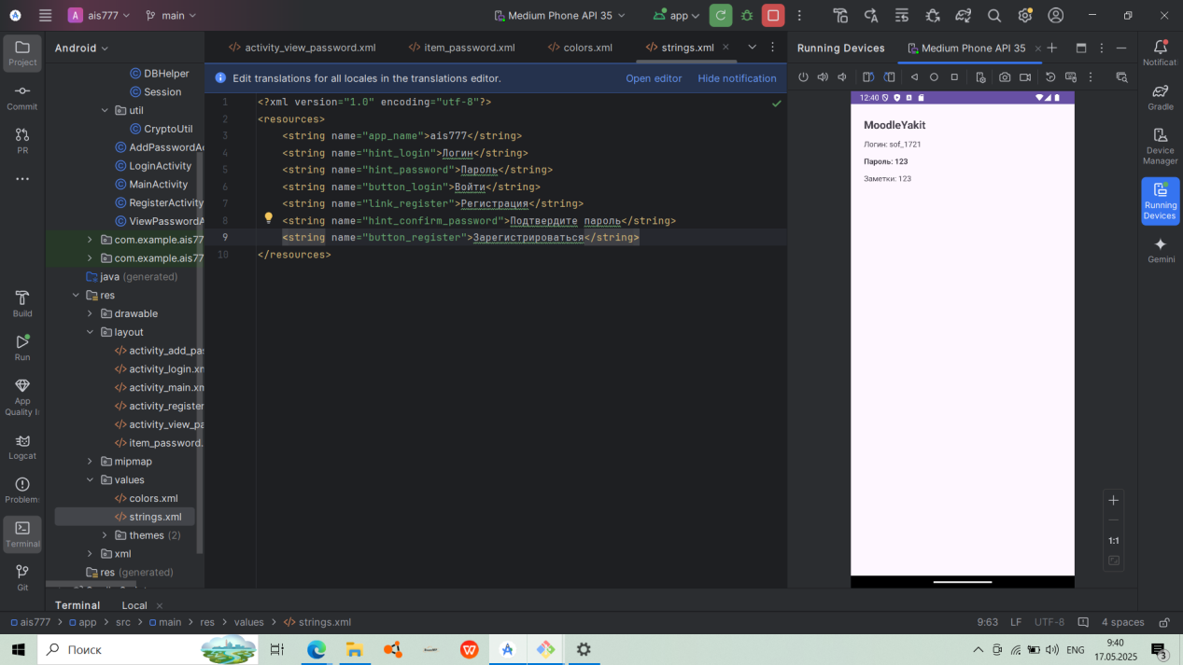

Рис - 40 Данные сохранения

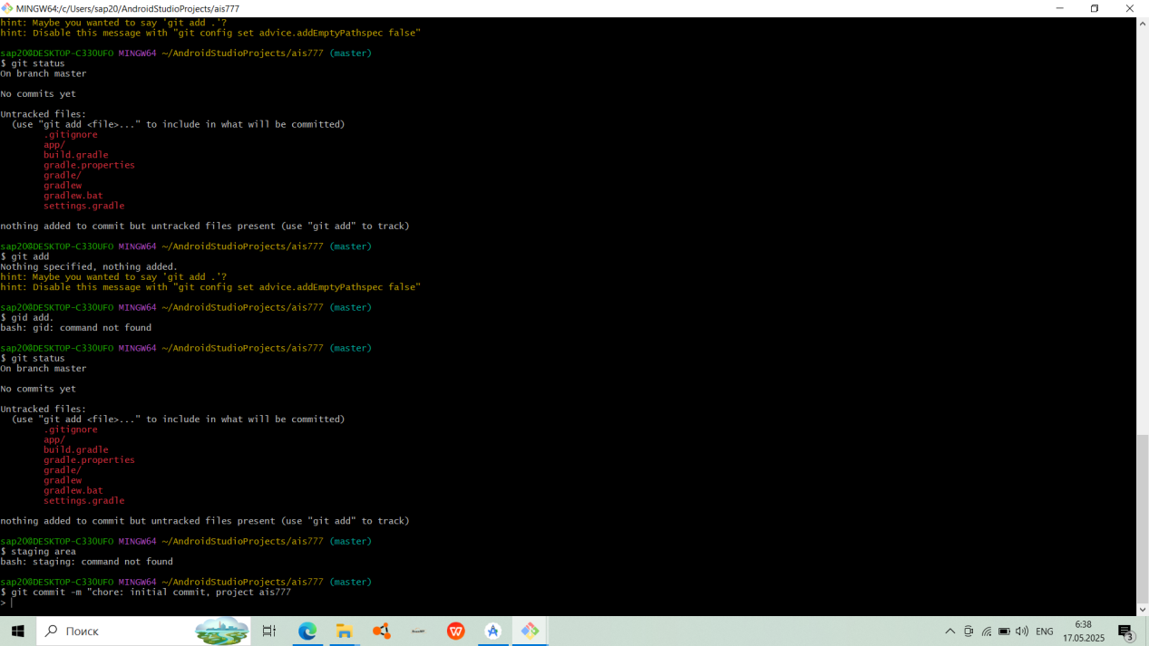

Рис - 41 Связка Android Studio на GitHub через Git

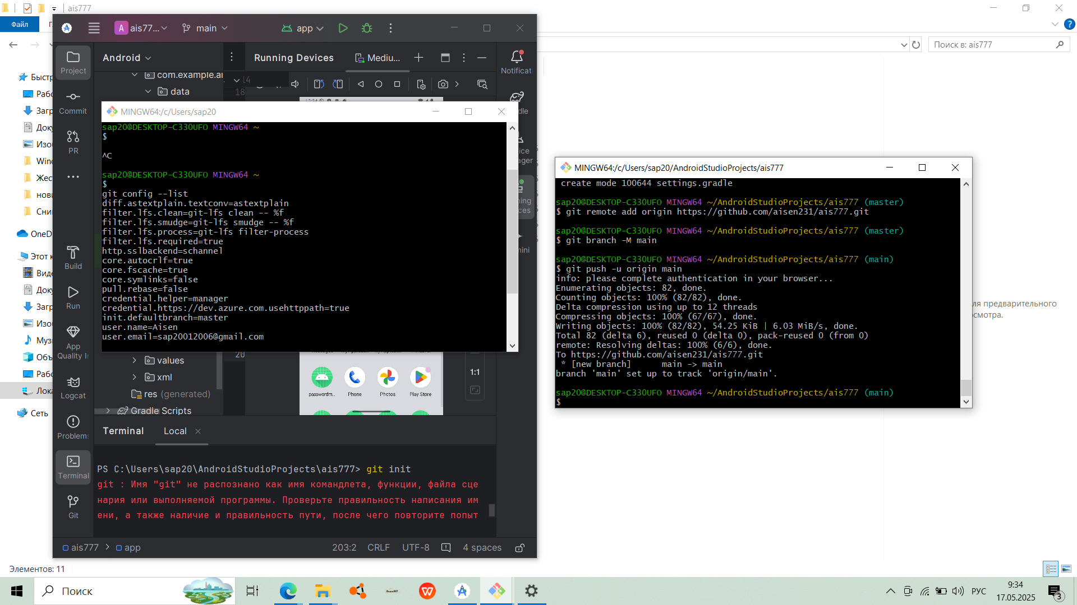

Рис 42 - Успешная связка GitHub

Вывод о проделанной работе

В результате выполнения данной работы было successfully создано приложение "Менеджер паролей", включающее функционал регистрации пользователей. Приложение позволяет пользователям вводить свои логины и пароли, проверяет правильность введенных данных и сообщает о результатах регистрации. Созданный интерфейс является простым и интуитивно понятным для пользователей.

Работа позволила углубить знания в области разработки приложений для Android и освоить важные аспекты валидации данных и взаимодействия с пользователем.